图1-2 原图试排
T1、T2、T3都只能选b或c，资源表还列出d。每条请求候选非空，位置总数等于请求总数，仍然无解，因为d对它们不可达。读图时，区分资源总数与这组请求可以使用的位置数。
见图1-2；本页与对照页采用相同正文及155 mm插图宽度。
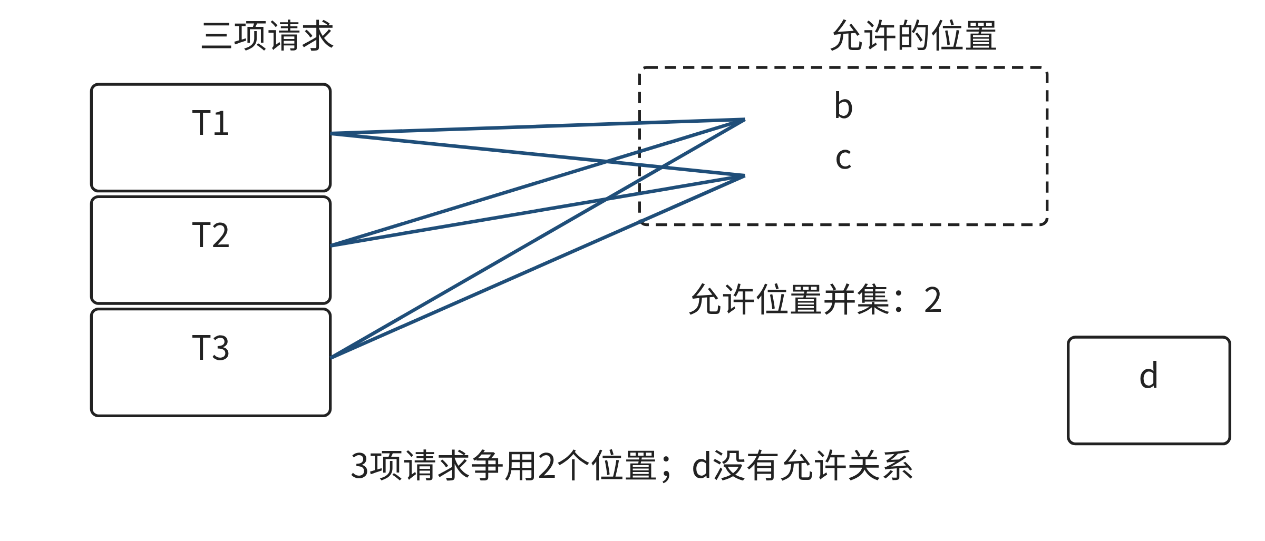
图1-2 局部候选与全局瓶颈
来源：本书原创教学示例；基于第一章已交付内容。独立试排不替换正式稿。

图1-2 独立候选试排
T1、T2、T3都只能选b或c，资源表还列出d。每条请求候选非空，位置总数等于请求总数，仍然无解，因为d对它们不可达。读图时，区分资源总数与这组请求可以使用的位置数。
见图1-2；本页与对照页采用相同正文及155 mm插图宽度。
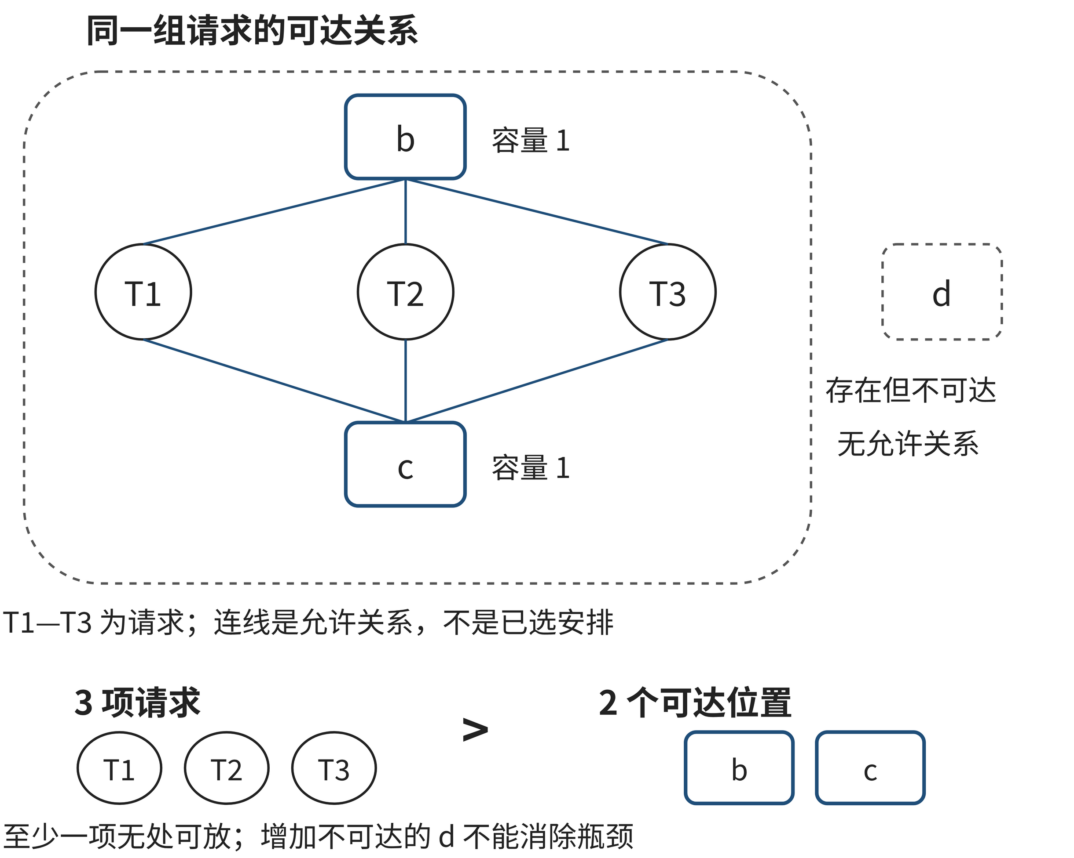
图1-2 局部候选与全局瓶颈
来源：本书原创教学示例；基于第一章已交付内容。独立试排不替换正式稿。

图1-6 原图试排
同一场地的占用按半开区间判断。活动A为[9:00,11:00)，与[10:00,11:00)重叠，与[11:00,12:00)相接。若清理20分钟和准备15分钟均需独占场地，则须比较扩展后的实际占用。
见图1-6；本页与对照页采用相同正文及155 mm插图宽度。
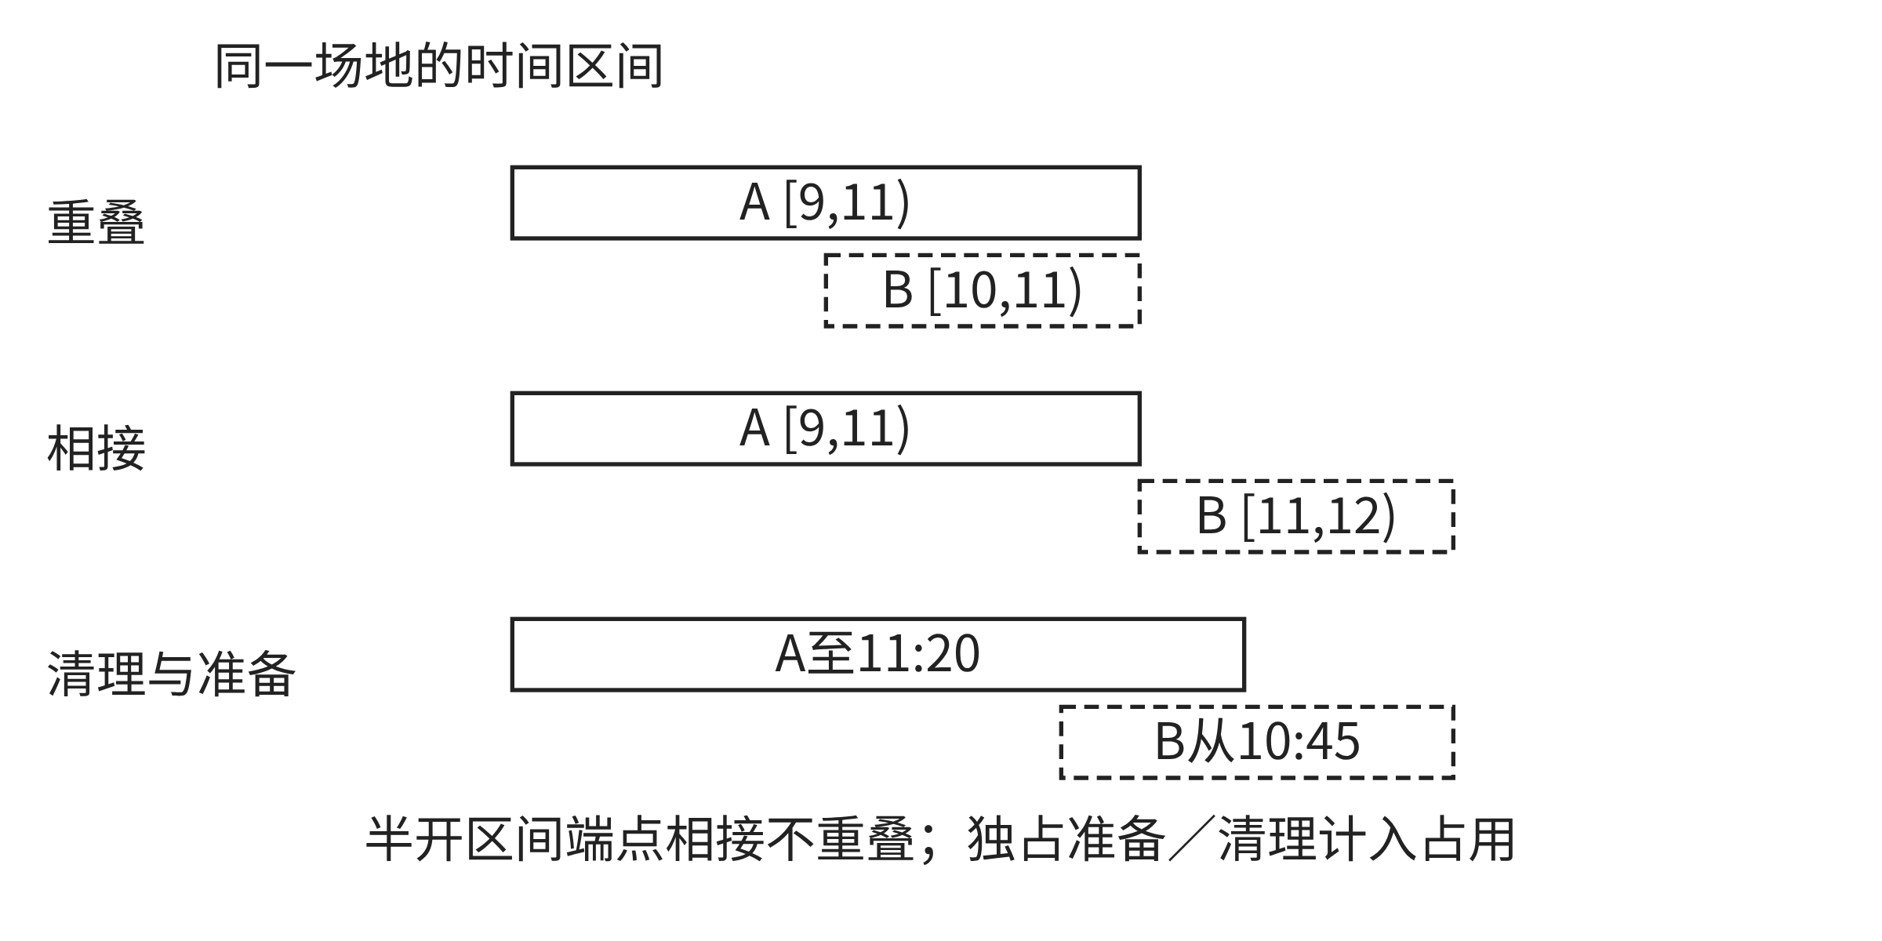
图1-6 半开区间中的连续占用、端点相接与准备清理时间
来源：本书原创教学示例；基于第一章已交付内容。独立试排不替换正式稿。

图1-6 独立候选试排
同一场地的占用按半开区间判断。活动A为[9:00,11:00)，与[10:00,11:00)重叠，与[11:00,12:00)相接。若清理20分钟和准备15分钟均需独占场地，则须比较扩展后的实际占用。
见图1-6；本页与对照页采用相同正文及155 mm插图宽度。
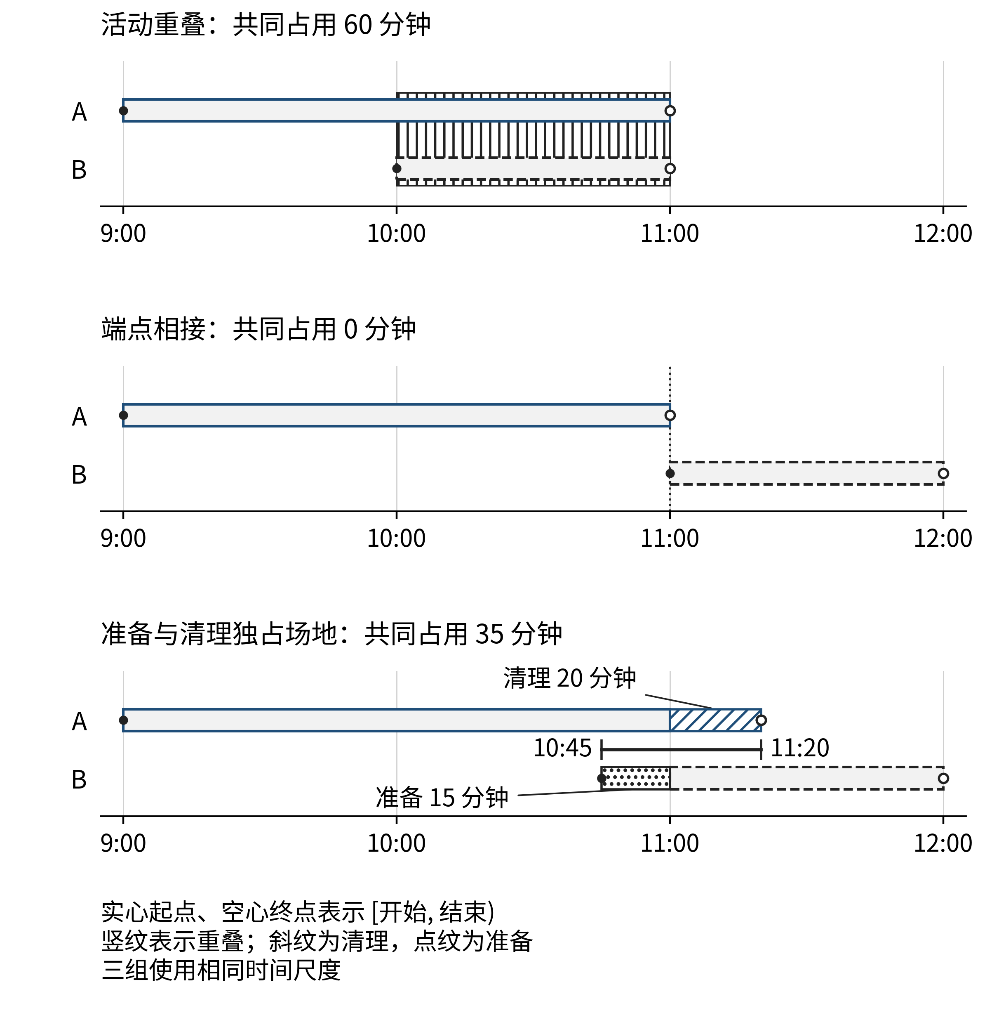
图1-6 半开区间中的连续占用、端点相接与准备清理时间
来源：本书原创教学示例；基于第一章已交付内容。独立试排不替换正式稿。

